 

广东省广播电视网络有限公司

全业务交付平台FSDP

合作伙伴（SP/CP）

引入指导手册

**中兴通讯股份有限公司**

**2016年5月**

内 部 修 改 记 录

|  |  |  |  |  |
| --- | --- | --- | --- | --- |
| **内部版本号** | **日期** | **地点** | **作者** | **描述** |
| V1.0 | 2016-5-10 | 南京 | 杨晓东 | 创建文档，新建文档结构 |
| V1.0 | 2016-8-1 | 广州 | 杨晓东 | 更新文档：   1. 增加流程的操作部门 2. 增加流程的操作人员 |
|  |  |  |  |  |
|  |  |  |  |  |

目 录

1、文档目标 2

2、流程范围 2

3、术语解释 3

4、合作伙伴广电业务开展流程描述 4

4.1. 合作伙伴广电业务开展整体流程 4

4.2. 合作伙伴（CP/SP）引入流程 5

4.3. 一级业务产品上线流程 6

4.4. 二级业务产品上线流程 7

5、 FSDP平台合作伙伴门户功能简介 10

5.1. FSDP合作伙伴二级业务接入流程 10

5.2. FSDP合作伙伴门户简介 11

# 1、文档目标

1）真实、准确、及时、完整的描述广东广电FSDP平台引入SP/CP对增值业务接入使用的各个环节。

2）指导合作伙伴以及其增值业务在广东广电FSDP平台引入的整个流程描述。

# 2、流程范围

1. 业务范围

流程涉及合作伙伴的引入、一级业务产品的引入、二级业务产品的引入、FSDP平台的操作流程和门户的功能简介。

1. 部门范围

省公司市场部；BOSS平台（诚毅厂商）、FSDP平台（中兴厂商）、省公司客服系统平台（大唐厂商）。

1. 系统范围

FSDP平台的增值业务管理系统、业务开放门户。

# 3、术语解释

**SP(**ServiceProvider**)** ：服务提供商，也就是第三方服务提供商；在FSDP，SP可以使用资源能力形成服务，最终为用户提供服务，形成价值。

**AP**（Application Provider）：应用提供商，同SP相同也是使用资源能力为最终的用户提供服务，形成价值；和SP区别是为用户提供服务的方式不同，AP是为用户提供应用的方式为用户服务。

**用户（Custom）：**使用广电服务的个人或组织定义为客户，每个客户唯一使用一类业务，就形成此类业务的唯一用户，因此用户是唯一对业务使用的标识和计费依据。如一个个人客户有两处房产，每处房产都使用智能卡业务，即此客户有两个智能卡用户。

**业务商品（Service ProductID）：**指SP提供给用户使用的某种服务商品，可直接给用户使用，并且是带计费价格的商品。

**一级业务商品：**指由BOSS维护管理控制和计费的业务商品，是一类业务商品的总和。

**二级业务商品：**指由FSDP维护管理控制和计费的业务商品，是继承自一类业务商品的子业务商品，此类业务商品由SP自定义上报注册，经过业务管理员审核后快速上线。

**订购关系**（Subscription）：用户使用业务商品的契约关系，即有部分业务商品，需要用户订购（开通）后才能使用；用户订购（开通）时的约定定义为订购关系。

**用户清单**（Custom detailed list）：用户使用业务商品的痕迹，并且清单中带有价格；是用户出账和比对的重要依据。

**能力：**指完成某项具体业务的功能；能力包含：广电业务能力、合作伙伴能力和运营商&互联网能力，API是能力的体现方式。

**API**（Application Programming Interface）：应用程序编程接口，是一些预先定义的函数,目的是提供应用程序与开发人员基于某软件或硬件的以访问一组例程的能力,而又无需访问源码,或理解内部工作机制的细节。

# 4、合作伙伴广电业务开展流程描述



## 合作伙伴广电业务开展整体流程

（目前二级端口只限于道具类或免开通业务的充值类、点播类订购）

整体流程描述：

广东广电合作伙伴增值业务引入上线分四个步骤：

1. 【广电市场部线下流程】广电市场部线下合作申请流程：按广电市场部的线下流程，线下提交资料并完成合作申请流程；
2. 【FSDP商用环境注册SP流程】FSDP平台合作伙伴线上申请流程：FSDP的合作伙伴门户提交（线上）合作伙伴申请（资料为广电市场部线下申请的资料），并关注至合作伙伴申请成功；
3. 【BOSS ITSM走新增省级产品流程】BOSS平台一级业务产品上线流程：线下按广电BOSS平台要求，登记一级业务产品信息，并和BOSS平台，FSDP调测一级业务产品流程后，在门户统一上线；
4. 【FSDP商用环境注册二级业务流程】FSDP平台二级业务商品上线流程：FSDP的合作伙伴门户，从二级业务商品申请、定价到审批完成后就正式上线；

## 合作伙伴（CP/SP）引入流程



广东广电合作伙伴引入流程描述：

|  |  |  |  |  |
| --- | --- | --- | --- | --- |
| 步骤 | 操作描述 | 操作部门 | 接口人员 | 时间 |
| 1 | 合作伙伴同广电市场部现有线下要求：线下提交合作申请资料 | SP、市场部 |  | 现有流程 |
| 2 | 广电市场部门线下进行审查核实（内容审核委员会进行审核） | 市场部 |  | 现有流程 |
| 3 | 广电市场部审核通过后，合作伙伴登上FSDP的合作伙伴门户，提交合作伙伴注册申请。  【FSDP商用环境】  <http://103.27.24.34:8080/aspportal>  进行注册。 | SP、中兴 | 中兴-叶健 | 三个工作日 |
| 4 | 广电管理员对合作伙伴申请进行审批和配置。  【FSDP商用环境】  <http://103.27.24.34:8080/sdpportal>  /uiloader/login.html  进行审核。 | 市场部 | 市场部-廖全胜 | 七个工作日 |
| 5 | 审批通过后，合作伙伴正式接入生效上线 | 中兴、BOSS | 中兴-叶健、诚毅-李嘉慧 | 三个工作日 |
| 6 | FSDP提供工具从商用环境导入SP信息到FSDP测试环境；准备进行接口测试。 | 中兴 | 中兴-叶健 | 三个工作日 |

## 一级业务产品上线流程

### 一级业务产品首次上线流程



|  |  |  |  |  |
| --- | --- | --- | --- | --- |
| 步骤 | 操作描述 | 操作部门 | 接口人员 | 时间 |
| 1 | 合作伙伴规划业务，并按广电市场部的要求提交一级业务产品上线申请 | SP、市场部 |  | 现有流程 |
| 2 | 广电市场部门线下进行审查核实（内容审核委员会进行审核） | 市场部 |  | 现有流程 |
| 3 | 广电市场部审核通过后，ITSM走新增省级产品流程（提供SP技术对接人联系信息） | 市场部、BOSS | 雍伟、唐永壮、何谐、陈立华 | 七个工作日 |
| 4 | BOSS平台将一级业务产品信息同步到FSDP平台 | BOSS、中兴 | 中兴-叶健，李嘉慧-诚毅 | 系统自动同步 |
| 5 | BOSS平台信息配置同步到FSDP平台（用户清单标头、SP部门对应关系）  BOSS提供配置信息，FSDP负责配置入平台系统 | BOSS、中兴 | 中兴-叶健，诚毅-李嘉慧 | 三个工作日 |
| 6 | FSDP将商用环境的一级业务产品导入至FSDP测试环境。 | 中兴 | 中兴-叶健 | 三个工作日 |
| 7 | 首次上线，合作伙伴准备业务测试系统，对接FSDP平台，按《广东广电全业务交付平台FSDP平台-SP管理接口规范》流程和接口对接FSDP进行一级业务产品流程测试；  【FSDP测试环境】  合作伙伴门户：  <http://10.207.151.23:8080/aspportal>  接口地址：  <http://10.207.151.17:9007/service/sp> | 市场部发起、SP、中兴、诚毅完成测试环境测试 | 唐永壮 | 根据SP开发能力而定 |
| 8 | 商用环境的穿行测试 | 市场部发起、SP、中兴、诚毅完成穿测 |  | 七个工作日 |

接口人：

【市场部】

【BOSS】李嘉慧

【FSDP商用环境】：叶健

时间：

审批、配置的时间为三个工作日；

首次对接测试的时间：根据SP开发能力而定

### 一级业务产品非首次上线流程



流程描述：

|  |  |  |  |  |
| --- | --- | --- | --- | --- |
| 步骤 | 操作描述 | 操作部门 | 接口人员 | 时间 |
| 1 | 合作伙伴规划业务，并按广电市场部的要求提交一级业务产品上线申请 | SP、市场部 |  | 现有流程 |
| 2 | 广电市场部门线下进行审查核实（内容审核委员会进行审核） | 市场部 |  | 现有流程 |
| 3 | 广电市场部审核通过后，ITSM走新增省级产品流程 | 市场部、BOSS | 雍伟、唐永壮、何谐、陈立华 | 七个工作日 |
| 4 | BOSS平台将一级业务产品信息同步到FSDP平台 | BOSS、中兴 | 中兴-叶健，李嘉慧-诚毅 | 系统自动同步 |
| 5 | 商用环境的穿行测试 | 市场部发起、SP、中兴、诚毅完成穿测 |  | 七个工作日 |

## 二级业务产品上线流程

### 二级业务商品首次上线流程



流程描述：

|  |  |  |  |  |
| --- | --- | --- | --- | --- |
| 步骤 | 操作描述 | 操作部门 | 接口人员 | 时间 |
| 1 | 合作伙伴规划业务，登录FSDP合作伙伴门户提交二级业务产品上线申请；  【FSDP商用环境】  <http://103.27.24.34:8080/aspportal> | SP、中兴 | 中兴-叶健 |  |
| 2 | 市场部管理员登录FSDP门户进行二级业务商品审核  【FSDP商用环境】  <http://103.27.24.34:8080/sdpportal>  /uiloader/login.html  进行审核。 | 市场部 | 市场部-廖全胜 | 七个工作日 |
| 3 | 首次上线，合作伙伴准备业务测试系统，对接FSDP平台，按《广东广电全业务交付平台FSDP平台-SP管理接口规范》流程和接口对接FSDP进行二级业务商品流程测试；  【FSDP测试环境】  合作伙伴门户：  <http://10.207.151.23:8080/aspportal>  接口地址：  <http://10.207.151.17:9007/service/sp> | 市场部发起、SP、中兴完成测试环境测试 | 雍伟、唐永壮、何谐、陈立华、中兴-叶健 | 二个自然月 |
| 4 | 商用环境的穿行测试 | 市场部发起、SP、中兴完成穿测 |  | 七个工作日 |

### 二级业务商品非首次上线流程



流程描述：

|  |  |  |  |  |
| --- | --- | --- | --- | --- |
| 步骤 | 操作描述 | 操作部门 | 接口人员 | 时间 |
| 1 | 合作伙伴规划业务，登录FSDP合作伙伴门户提交二级业务产品上线申请；  【FSDP商用环境】  <http://103.27.24.34:8080/aspportal> | SP、中兴 | 中兴-叶健 |  |
| 2 | 市场部管理员登录FSDP门户进行二级业务商品审核  【FSDP商用环境】  <http://103.27.24.34:8080/sdpportal>  /uiloader/login.html  进行审核。 | 市场部 | 市场部-廖全胜 | 七个工作日 |
| 3 | 商用环境的穿行测试 | 市场部发起、SP、中兴完成穿测 |  | 七个工作日 |

# FSDP平台合作伙伴门户功能简介



## FSDP合作伙伴二级业务接入流程



FSDP按职责分负责SP（合作伙伴）和二级业务商品的管理流程；合作伙伴信息和二级业务商品信息注册都是由SP在合作伙伴门户进行注册，业务管理员在管理员门户进行审核通过，最后上线。

如上图，具体流程：

* SP注册流程：

1. 合作伙伴和广电线下交流，经过内容评审委员会评审通过后；由SP登录合作伙伴门户，提交注册信息进行注册；
2. 业务管理员进行审核（依据内容评审结果进行审核，并重点配置SP的支付属性是后付还是SP自主选择支付方式）；
3. 审核通过，SP生效。

* 二级业务商品注册流程：

1）SP登录合作伙伴门户，查询到一级业务商品后，在一级业务商品下提交二级业务商品的注册信息；

2）业务管理员进行评审（系统收到所有的业务管理员评审记录，并3分之2的评审通过后，系统标识为评审通过）；评审员可设置多个，也可只设置一个；

3）内容评审通过后，业务管理员进行测试，提交测试描述；

4）测试通过，二级业务商品上线生效。

## FSDP合作伙伴门户简介

### 合作伙伴申请注册



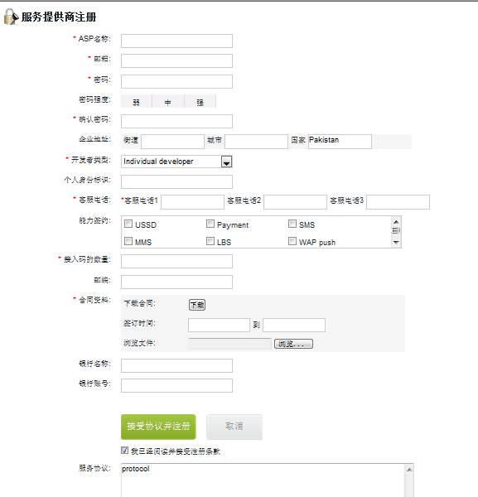

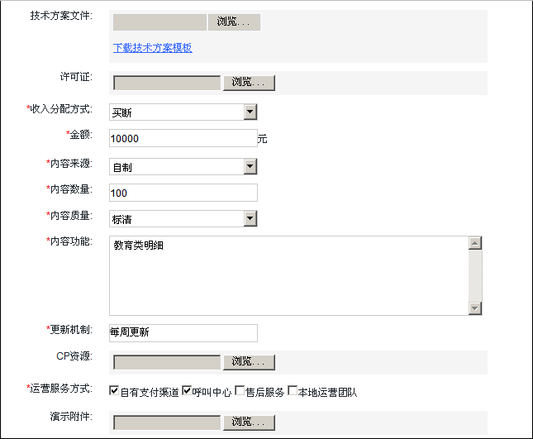

### 合作伙伴登录和管理

* **合作伙伴登录流程**

合作伙伴输入用户名、口令、验证码，点击登录；

校验验证码，如校验码错误，提示“输入的验证码不正确”

判断账户信息；

如账号不存在，提示合作伙伴“输入账号不存在”；

如口令错误，提示合作伙伴“输入口令不正确”；

如账号未激活，提示合作伙伴“账号未审批”

登录成功，进入首页。

* **合作伙伴修改和自注销**

合作伙伴可以修改注册信息，并将修改结果同步到管理员门户，并触发修改审核工作流可以修改的项。

管理门户可以注销合作伙伴账户。注销后的合作伙伴，不能再登录合作伙伴门户。

* **合作伙伴修改密码**

合作伙伴可以修改账户密码。

密码找回：用户输入用户名，点击“找回”，重置用户密码为 6位字母+数字的随机数，并发生密码重置邮件给合作伙伴。合作伙伴后续可登陆社区修改密码。

### 业务管理（二级业务商品管理）

二级业务商品发布在【合作伙伴空间】下设置【新增】出现SP的一级业务商品查询界面：

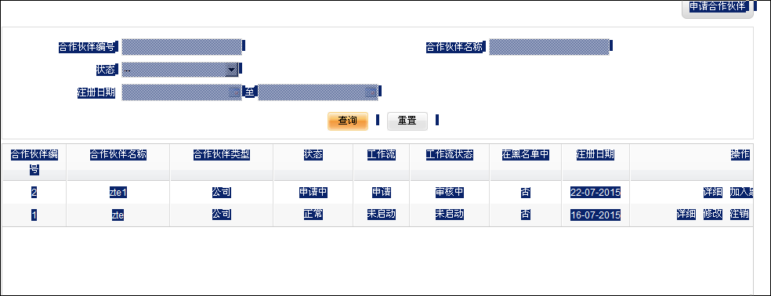

在具体一级业务商品下新增二级业务商品申请：

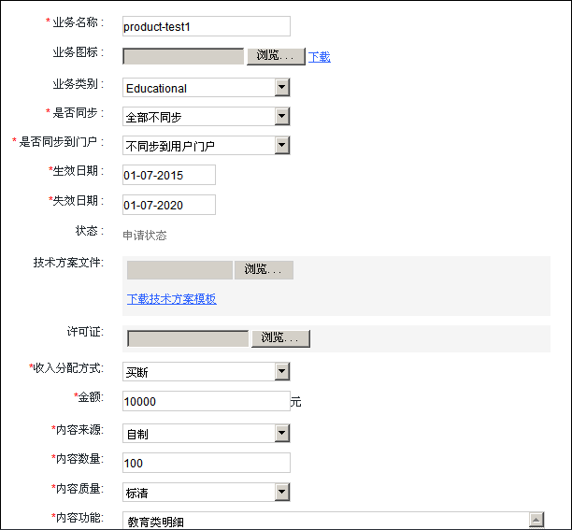

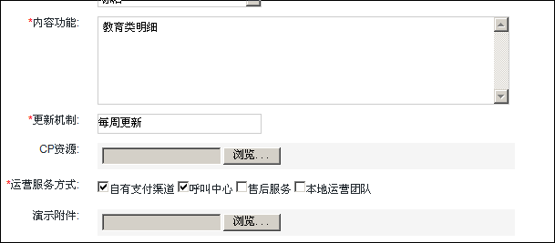

### 黑名单管理

合作伙伴可以将用户设置为某个二级业务产品的黑名单。

### 用户消费限额管理

用户消费限额设置：合作伙伴只能设置本身二级业务商品的用户消费限额；

用户消费限额维护：只能查询本身二级业务商品的用户消费限额；

### 用户管理

一级业务商品用户订购关系查询：只能查询本身一级业务商品的订购关系；

二级业务商品用户订购关系查询：只能查询本身二级业务商品的订购关系；

用户使用清单查询：只能查询本身二级业务商品的用户使用清单；